Título del trabajo con extensión máxima de 20 palabras y fuente Times New Roman 16 en negritas

Nombre y Apellidos primer autor,*, Nombre y Apellidos segundo autor, Nombre y Apellidos tercer autor, Nombre y Apellidos cuarto autor (Tamaño de fuente 12) (Dejar 6 renglones e iniciar con introducción).

Introducción (subtitulo tamaño de fuente 14)

Esta sección y las siguientes con fuente Times New Roman tamaño 12. Profundizar en conceptualización (ej. que son plagas, que son plataformas, que es un dron, etc.), debido a que esta parte será considerada como marco teórico para ser utilizado por estudiantes de nivel medio superior y superior. Considerar una estructura de lo general a lo específico. (El primer párrafo no lleva margen en la primera línea, párrafos seguidos, a partir del segundo con utilización de margen).
Citar de acuerdo con el apellido del autor (Hernández, 2010, Hernández et al., 2010, Hernández y Pérez, 2010). Máximo 3000 caracteres.

Materiales y Métodos

Describir los materiales y métodos en forma de prosa, no enlistar. Máximo 2000 caracteres.
(El primer párrafo no lleva margen en la primera línea, párrafos seguidos, a partir del segundo con utilización de margen). Citar de acuerdo con el apellido del autor (Hernández, 2010, Hernández et al., 2010, Hernández y Pérez, 2010). Máximo 3000 caracteres.

Resultados and Discusión

Presentar lo obtenido con la metodología aplicada. No repetir los resultados en texto y en cuadros. Las últimas líneas de resultados y discusión deben indicar la conclusión de la contribución.
Descripciones concretas. Interpretar los resultados obtenidos y justificarlos científicamente relacionándolos con trabajos similares reportados en la bibliografía. Máximo 3000 caracteres.

Cuadro 1. Porcentajes de parasitismo y nivel de infestación. (Después de los cuadros dejar dos renglones e iniciar los párrafos siguientes).

Criaderos ^{r} | % Parasitismo | Infestación ª
1^{i} | 38.85 | 1.21
2^{i} | 30.40 | 0.40
3^{p} | 32.60 | 0.57
4^{p} | 30.05 | 0.84
5^{i} | 30.71 | 0.52
6^{i} | 45.07 | 1.03
r= Dosis por criadero, 1 y 2 (200 nematodos) y 3, 4, 5 y 6 (100 nematodos), i= sustrato compuesto por grava con arena, p= sustrato compuesto por tierra in situ. a= nematodos por larva. Las notas del pie de cuadro en tamaño de fuentes 10.

Aquí inicia el siguiente párrafo, Aquí inicia el siguiente párrafo, Aquí inicia el siguiente párrafo, Aquí inicia el siguiente párrafo, Aquí inicia el siguiente párrafo, Aquí inicia el siguiente párrafo, Aquí inicia el siguiente párrafo, Aquí inicia el siguiente párrafo, Aquí inicia el siguiente párrafo.

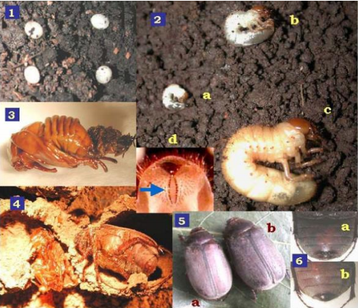

Fig. 1. Porcentajes de….. (Dejar dos renglones posteriores al título de figura e iniciar el siguiente párrafo)

Aquí inicia el siguiente párrafo, Aquí inicia el siguiente párrafo, Aquí inicia el siguiente párrafo, Aquí inicia el siguiente párrafo, Aquí inicia el siguiente párrafo, Aquí inicia el siguiente párrafo, Aquí inicia el siguiente párrafo, Aquí inicia el siguiente párrafo, Aquí inicia el siguiente párrafo. La conclusión de nuestro trabajo es………..

Agradecimientos

Incluir a quienes desean agradecer.

Referencias Citadas

Achinelly, M. F., and M. V. Micieli. 2009. Experimental releases of Strelkovimermis spiculatus (Nematoda: Mermithidae) against three mosquito species in Argentina. Nematol. 11: 151-154.
Arensburger, P., K. Megy, R. M. Waterhouse, J. Abrudan, P. Amedeo, B. Antelo, L. Bartholomay, S. Bidwell, E. Caler, F. Camara, et al. 2010. Sequencing of Culex quinquefasciatus establishes a platform for mosquito comparative genomics. Science. 330: 86-88.
Benelli, G. 2019. Managing mosquitoes and ticks in a rapidly changing world – Facts and trends. Saudi J. Biol. Sci. 26: 921-929.
Brown, B., R. K. Washino, and E. G. Platzer. 1981. Successful establishment and subsequent recycling of Romanomermis culicivorax (Mermithidae: Nematoda) in a California rice field following postparasite application. World Health Organization / VBC / 81.826. 10pp.
Kerry, B. R., and W. M. Hominick. 2002. Biological control, pp. 483–509. In D. L. Lee [Ed.], The Biology of Nematodes. Taylor and Francis, London.

Institución de adscripción y dependencia, dirección de la institución de adscripción.
.Institución de adscripción y dependencia, dirección de la institución de adscripción.
.Institución de adscripción y dependencia, dirección de la institución de adscripción.
.Institución de adscripción y dependencia, dirección de la institución de adscripción. *Autor para la correspondencia: correo electrónico

